БЕЛОРУССКИЙ ГОСУДАРСТВЕННЫЙ УНИВЕРСИТЕТ ИНФОРМАТИКИ И РАДИОЭЛЕКТРОНИКИ

кафедра ЭТТ

РЕФЕРАТ на тему:

«Проекционная ФЛГ. Плазмохимическое осаждение»

МИНСК, 2008

**При проекционной литографии изображение с фотошаблона переносится (проецируется) на полупроводниковую подложку с помощью оптических систем — проекционных объективов. Разрешающая способность проекционной фотолитографии 0,6** — **0,8 мкм.**

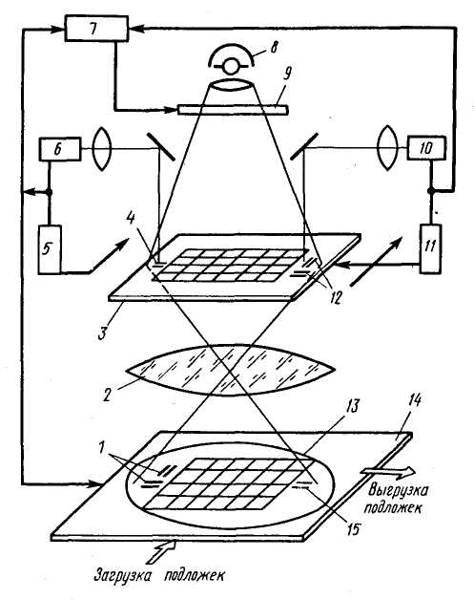

Рисунок 1. Схема установки проекционной фотолитографии без изменения масштаба переноса изображения:

*1, 15 -* метки координат *х, у* и углового разворота на подложке, *2* - проекционный объектив, *3* - фотошаблон, *4, 12* - метки углового разворота и координат *х, у*на фотошаблоне, *5, 11* - приводы углового разворота и перемещения фотошаблона, *6, 10* - фотоэлектрические микроскопы углового разворота и координат *х, у* фотошаблона, 7 - блок программного управления, *8* - источник освещения для экспонирования, 9 — высокоскоростной затвор, *13 -* полупроводниковая подложка, *14 -* предметный столик

Метод проекционной фотолитографии имеет несколько вариантов, которые отличаются масштабами переноса изображения и способами заполнения рабочего поля подложки.

Так, при масштабе 1 : 1 изображение с фотошаблона переносится с помощью проекционной системы на подложку без изменения размеров элементов (Рисунок 1). Экспонирование может осуществляться сразу всего рабочего поля подложки или последовательным его сканированием.

При проекционной фотолитографии с уменьшением масштаба (обычно 10 : 1 или 5 : 1) единичное изображение переносится с фотошаблона на рабочее поле подложки последовательной мультипликацией.

При проекционной фотолитографии, как и при контактной, необходимо точно совмещать фотошаблон с подложкой, для чего служат специальные фигуры *—метки совмещения.*

В проекционных системах операция совмещения, как правило, выполняется автоматически с помощью фотоэлектрического микроскопа, который регистрирует сигнал, поступающий от метки совмещения на подложке, и сравнивает его с сигналом, поступающим от такой же метки на фотошаблоне. Для совмещения меток координатная система перемещает подложку и фотошаблон, а также поворачивает фотошаблон относительно оси проекции.

При совмещении меток сигналы равны, а при их смещении возникает разностный сигнал, который поступает в исполнительный механизм системы совмещения, обеспечивающий взаимные перемещения фотошаблона и подложки.

Для совмещения элементов изображений на подложку наносят две группы меток совмещения (Рисунок 2), одна из которых *х и у1* определяет взаимное положение фотошаблона и подложки по координатам, а вторая *уг* служит для коррекции угловой ошибки разворота </> фотошаблона относительно координатных осей подложки. Из Рисунок 7.4.2 видно, что метки на подложке как бы рассматриваются фотоэлектрическим микроскопом через соответствующие окна в фотошаблоне. Положению точного совмещения соответствует симметричное расположение всех меток на подложке относительно окон на фотошаблоне.

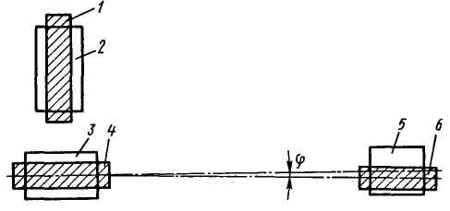

Рисунок 2. Метки автоматического совмещения:

1. *4, 6* — метки *х, у1* и *уг* на подложке 1,*3, 5 —* считывающие окна

Процесс совмещения начинается с "захвата" меток системой наблюдения фотоэлектрического микроскопа, при котором их изображение на подложке попадает в окна фотошаблона и возникает разностный сигнал в каналах совмещения. При этом система совмещения предварительно совмещает фотошаблон и подложку по координатам в соответствии с метками, а затем, выполняя угловую коррекцию по метке *у2,* поворачивает фотошаблон относительно меток *х* и *у1.*

Наиболее совершенным и перспективным вариантом метода проекционной фотолитографии является помодульный перенос изображения на подложки с промежуточных фотошаблонов (Рисунок 3). Совмещение модулей проводится по меткам, предварительно нанесенным на подложку, что обеспечивает высокую точность (ошибка совмещения не превышает 0,1 — 0,2 мкм). При помодульном совмещении уменьшается влияние изменения температуры и геометрических искажений подложки на точность передаваемого изображения.

Помодульный перенос изображения наряду с повышением точности передаваемого рисунка элементов обеспечивает снижение плотности дефектов, вносимых в формируемую на слое фоторезиста маску. Это в первую очередь обусловлено тем, что исключается контакт фотошаблона с подложкой. Кроме того, дефекты и загрязнения, значительно меньшие элементов изображения, не переносятся с промежуточного фотошаблона на слой фоторезиста, как это происходит при переносе изображения с сохранением масштаба.

**Основной задачей проекционной фотолитографии является обеспечение автоматического совмещения, которое осуществляется нанесением специальных меток совмещения на подложки.**

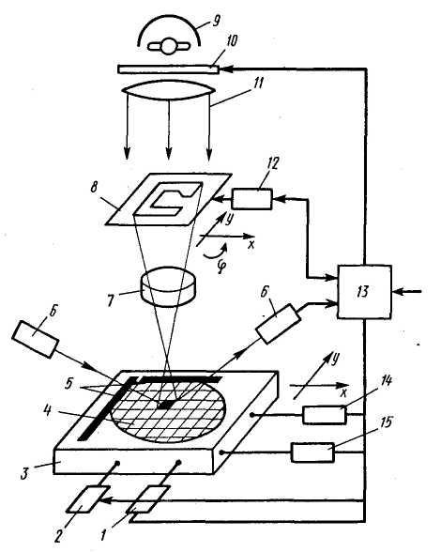

Рисунок 3. Схема установки мультипликации с совмещением:

*1, 15* - приводы стола по осям *х* и *у, 2, 14* - лазерные интерферометры по осям *х* и *у, 3* - координатный стол, *4, 5 —* полупроводниковая подложка и упоры для ее ориентации, *6 -*система фокусировки, 7 - проекционный объектив, *8 -*столик с промежуточным фотошаблоном, 9 - источник света, *10 -* затвор, *11* - актиничное излучение, *12 -* устройство совмещения меток промежуточного фотошаблона и подложки, *13 -* управляющая ЭВМ

Обычно эти метки имеют форму в виде канавок травления, на которых рассеивается (поглощается) падающий пучок света и создается их оптический контраст по отношению к окружающему полю.

Если исходная полупроводниковая подложка ориентирована в плоскости (100), метки в виде V-образных канавок (Рисунок 4, *а)* получают селективным травлением кремния в 5 %-ном растворе КОН через маску диоксида кремния. При травлении канавка ограняется плоскостями (111), которые го сравнению с другими кристаллографическими плоскостям обладают очень малой скоростью травления. При другой ориентации полупроводниковой подложки, например (111), мета совмещения заданного профиля (Рисунок 4, *б)* получают плазме химическим травлением при специальных режимах.

**Сохранение во всем цикле создания ИМС оптического контраст метки, определяемого в основном ее формой, является важнейшей задачей проекционной фотолитографии.**

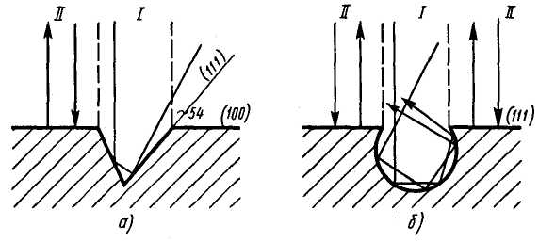

Рисунок 4. Метки совмещения:

а- V-образная, *б* - бочкообразная; I, II *-* области рассеяния и отражения пучка света

После завершения операции совмещения выполняются ав тофокусировка, а также экспонирование, при котором открывается затвор и изображение с промежуточного фотошаблона через проекционный объектив переносится на слой фоторезист; полупроводниковой подложки. Затем координатный стол i полупроводниковой подложкой перемещается в новое положение на шаг по оси *х* или *у* и начинается новый цикл.

При работе установки по программе, введенной в блоке управления ЭВМ, осуществляется "опрос" всех меток совмещения на полупроводниковой подложке и впечатывание изображения единичного модуля, т. е. его размножение — мультигашкация по рабочему полю.

**Достоинство проекционной литографии по сравнению с контакт ной состоит прежде всего в том, что исключается контакт фотошаблон: и полупроводниковой подложки, приводящий к образованию в них де фектов, кроме того, обеспечивается более низкая плотность дефекте! в формируемой маске фоторезиста.**

В современной проекционной фотолитографии используются оптические системы, работающие в условиях дифракционных ограничений. Это означает, что конструкция и технологи* изготовления проекционных объективов настолько совершенны, что их характеристики (разрешающая способность, точность воспроизведения размеров элементов) в основном определяются дифракционными эффектами, обусловленными значениями апертур, а не аберрациями.

Важнейшим параметром, характеризующим фотолитографические характеристики проекционного объектива, является *числовая апертура NA =* л sin а (где *п —* коэффициент преломления среды в пространстве изображения; в воздухе и — 1; *а* — половина максимального угла расходимости лучей, приходящих в точку изображения на оптической оси проекционной системы).

Для устранения хроматических аберраций используют мощный источник монохроматического актиничного света, в качестве которого может служить ртутная лампа сверхвысокого давления ДРШ-350 или ДРШ-500 (буквы обозначают Д -дуговая, Р - ртутная, Ш — шаровая, а цифры указывают номинальную электрическую мощность). Создают монохроматическое излучение с помощью специальных монохроматических полосовых фильтров и избирательно отражающих зеркал.

Схема осветительной системы проекционной установки показана на рисунке 5. Сотовый конденсор *4* значительно увеличивает равномерность освещенности по полю, так как каждая его линзочка проецирует попадающий на нее световой поток на все поле засветки. Таким образом неравномерный световой поток от лампы усредняется и выравнивается. Зеркало *5* е селективно отражающим покрытием пропускает тепловые лучи, но эффективно отражает ультрафиолетовое излучение, что способствует защите проекционной системы от мощного теплового потока, выделяемого лампой.

В условиях монохроматического и когерентного освещения разрешающая способность проекционной системы 6min = 31 X/(2NA), где X - длина волны актиничного излучения. Из этой формулы видно, что чем меньше длина волны актиничного излучения и больше числовая апертура объектива, тем выше его разрешающая способность, т. е. меньше размер передаваемого элемента изображения.

Существует еще один параметр проекционной системы — ее глубина резкости. Для компенсации аберраций оптической системы, искривления поверхности полупроводниковых подложек и изменения толщины слоя фоторезиста на их поверхности из-за сформированного технологического рельефа необходима вполне определенная (по возможности наибольшая) глубина резкости 5 = X/ [2(NA)2] . Из этой формулы видно, что чем больше числовая апертура, а это необходимо для увеличения разрешающей способности проекционной системы, тем меньше ее глубина резкости.

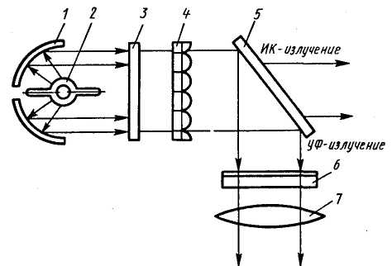

Рисунок 5. Схема осветительной системы проекционной установки:

*1 -* эллиптический отражатель, *2* - источник УФ-излучения, *3* - защитное стекло, *4 —* сотовый конденсор типа "мушиный глаз", *5* - селективно отражающее зеркало, *6* - полосовой фильтр, 7 - конденсорная линза

Неправильная фокусировка может существенно влиять на качество передачи изображения проекционным методом. Поэтому проекционные установки снабжают высокоточными устройствами автофокусировки с точностью установки фокусного расстояния не хуже ± 0,2 мкм.

Правильная фокусировка, а также точная доза экспозиции - обязательные условия прецизионного переноса изображения на слой фоторезиста при проекционной фотолитографии.

Таким образом, видно, что необходим компромисс между разрешающей способностью, глубиной резкости, полем изображения и выбором числовой апертуры объектива.

Пиролитическое получение пленок из газовой фазы при нормальном и пониженном давлении

Пиролитическое осаждение используют для получения толстых слоев оксида кремния при низких температурах, когда термическое окисление неприемлемо из-за существенного изменения параметров предшествующих диффузионных слоев. Пиролитическое осаждение обеспечивает большую производительность, высокую равномерность слоев, качественное покрытие уступов металлизации и позволяет создавать изолирующие и пассивирующие слои не только на поверхности кремния, но и германия, арсенида галлия, а также других материалов. Помимо оксида кремния осаждают слои SiC, Si3N4, ФСС и поликремния.

При пиролитическом осаждении оксида кремния происходит термическое разложение сложных соединений кремния (алкоксисиланов) с выделением SiO2, например: *тетраэтоксисилан*

Si(OC2H5)4 650-700° С SiO2 + 2H2O + 4C2H4



*тетраметоксисилана*

Si(OCH3)4 800-850°С SiO2 +2С2Н4+2Н2О или *оксиление моносилана*

SiH4+2O2 400-450° С Si02 + 2H20



Последнюю реакцию обычно используют и при осаждении фосфорно-силикатного стекла с добавлением к газовой смеси фосфина РН3, разбавленного азотом до 1,5 %-ной концентрации. Фосфин вступает в реакцию с кислородом

4РН3 +5О2 => 2Р2О5 +6H2



образуя оксид фосфора, который легирует SiO2. В пленке оксида кремния оказывается 1 - 3 % фосфора, за счет чего повышается ее термомеханическая прочность, пластичность и снижается пористость. При содержании фосфора до 8-9 % слои ФСС используют для планаризации поверхности пластин, имеющей рельеф.

ПЛАЗМОХИМИЧЕСКОЕ ОСАЖДЕНИЕ

При плазмохимическом осаждении (ПХО) процесс разложения кремнийсодержащих соединений активизируется высокочастотным (ВЧ) разрядом, образующим в газовой среде при пониженном давлении низкотемпературную кислородную плазму. Плазма состоит из атомов, радикалов, молекул в разных степенях возбуждения, а также электронов и ионов. Плазмохимическое осаждение обычно проводят при давлении в реакционной камере 66 - 660 Па и частоте ВЧ-разряда 13,56-40 МГц. Температура процесса более низкая, чем при пиролитическом осаждении, благодаря чему получаемый оксид кремния можно использовать для пассивации поверхности ИМС, так как не происходит взаимодействия кремния с металлом проводников.

Механизм образования пленок при ПХО состоит из трех основных стадий: образования в зоне разряда радикалов и ионов, адсорбции их на поверхности пленки SiO2 и перегруппировки адсорбированных атомов. Перегруппировка (миграция) адсорбированных поверхностью атомов и стабилизация их положения представляют важную стадию роста пленки.

Одновременно с образованием пленки происходит десорбция продуктов реакции с поверхности. Скорости десорбции и миграции атомов сильно зависят от температуры пластины, причем при большей температуре получаются пленки с меньшей концентрацией захваченных продуктов реакции, большей плотностью и более однородным составом.

При стимулировании процесса осаждения плазмой появляются новые параметры, влияющие на скорость осаждения пленки, ее состав, плотность, показатель преломления, равномерность, внутренние напряжения и скорость травления. Кроме температуры, состава газовой смеси, ее расхода, давления, геометрии реактора на скорость окисления влияют ВЧ-мощность, напряжение и частота, геометрия электродов и расстояние между ними.

В качестве рабочих газов обычно используют соединения кремния и окислители:

Si2О(СН3)6 + 8О2 230-250 C 2Si02+ Н2О + 6СО2 + 8Н2



а также гексаметилдисилоксан

SiH4 + 4N2 О 200-350°C SiO2 + 4N2 + 2H2 О Скорость осаждения SiO2 при этом методе от 0,1 до 10 мкм/ч.



ЛИТЕРАТУРА

1. Черняев В.Н. Технология производства интегральных микросхем и микропроцессоров. Учебник для ВУЗов - М; Радио и связь, 2007 - 464 с: ил.
2. Технология СБИС. В 2 кн. Пер. с англ./Под ред. С.Зи,- М.: Мир, 2006.-786 с.
3. Готра З.Ю. Технология микроэлектронных устройств. Справочник. - М.: Радио и связь, 2001.-528 с.
4. Достанко А.П., Баранов В.В., Шаталов В.В. Пленочные токопроводящие системы СБИС.-Мн.: Выш.шк., 2000.-238 с.
5. Таруи Я. Основы технологии СБИС Пер. с англ. - М.: Радио и связь, 2000-480 с.